お申込み締切：4月13日(金)17：00
近畿日本ツーリスト株式会社 御中
別紙パンフレットに記載の旅行条件に同意します。
また、旅行手配およびお客さまとの連絡等のために必要な範囲内での運送・宿泊機関、
本ツアーで提携の団体・企業への個人情報の提供について同意の上、以下の旅行に申し込みます。

FAX：03-6891-9403 担当：中川・高梨行
平成24年度 欧州駐車場・自転車政策実態調査団 お伺い書
本書類は渡航書類を作成する基本データになります。もれなく正確に楷書でご記入ください。 ご記入日： 月 日
ﾌﾘｶﾞﾅ | (姓) |  |  |  | (名) |  | □ 男  - 女 |  | 国  籍 | □ 日本  □その他( ) |  |  |  | 出生地 | ( )  都・道・府・県
氏名
(漢字)
ﾊﾟｽﾎﾟｰﾄ  Name  (ﾛｰﾏ字) | (姓/Surname) |  |  |  | (名/Given Name) |  |  |  | 生年  月日 | 西暦 年 月 日  （□大正 □昭和 □平成 年）
ﾌﾘｶﾞﾅ | 〒 － |  |  |  |  |  |  |  |  | TEL
現住所
所属先 | 会社名 |  |  |  |  |  |  | 役職
所属先 | 部課署名
所属先 | Eメール |  |  |  |  |  |  |  |  |  | 携帯
所属先 | 所在地 |  |  | 〒 － |  |  |  |  |  |  | TEL
所属先 |  |  |  |  |  |  |  |  |  |  | FAX
渡航中の  国内連絡先  （ご家族に限ります） | 氏名 |  |  |  |  |  |  |  |  |  | 続柄
渡航中の  国内連絡先  （ご家族に限ります） | 住所 |  |  | 〒 － |  |  |  |  |  |  | TEL
■２0１２年９月１４日以降も有効なパスポートをお持ちですか？
パスポートの有無、有効期限について |  |  | □ 持っている ⇒ 下記パスポートコピー貼付欄に顔写真のページコピーを貼ってください  ★パスポートの更新予定がある場合、必ず連絡をお願いいたします。
 |  |  | - 持っていない、または申請中⇒ 申請予定: 月 日 受領予定: 月 日
煙草について |  | - 喫煙 □ 禁煙  ＊ ヨーロッパのホテル・パブリックスペースは基本的に禁煙になります。
日中の連絡先に  ついて |  | □ 勤務先（連絡 □可 □不可） □自宅（連絡 □可 □不可）  □ 携帯電話（連絡 □可⇒( - - ) □不可） □E-mail  ★連絡先の指定がない場合は勤務先・携帯番号・ご自宅へご連絡いたします。ご了承ください。
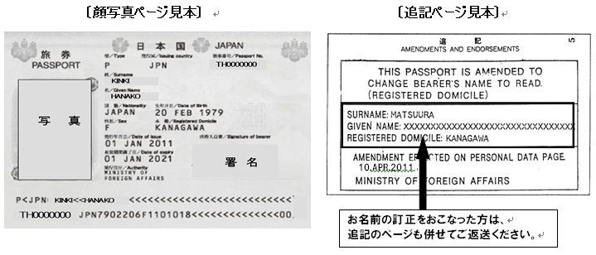
パスポートコピーをこの欄に貼付してください

※パスポートを申請中の方は、受領後顔写真ページのコピーご送付ください。

